**COMANDOS BÁSICOS LINUX ENLACES FÍSICOS**

Ejercicio: cree enlaces físicos y simbólicos a ficheros ya creados en la jerarquía de ficheros y directorios de su máquina virtual (carpeta Segundo Cuatrimestre). En particular:

Primero vamos a crear los directorios y ficheros que vamos a utilizar para esta práctica. Por tanto, nuestra ruta final será: “/home/AlonsoMarroquin/SegundoCuatrimestre”; y dentro de ella se encuentra los archivos “Tema1.txt” y “Tema2.txt”.

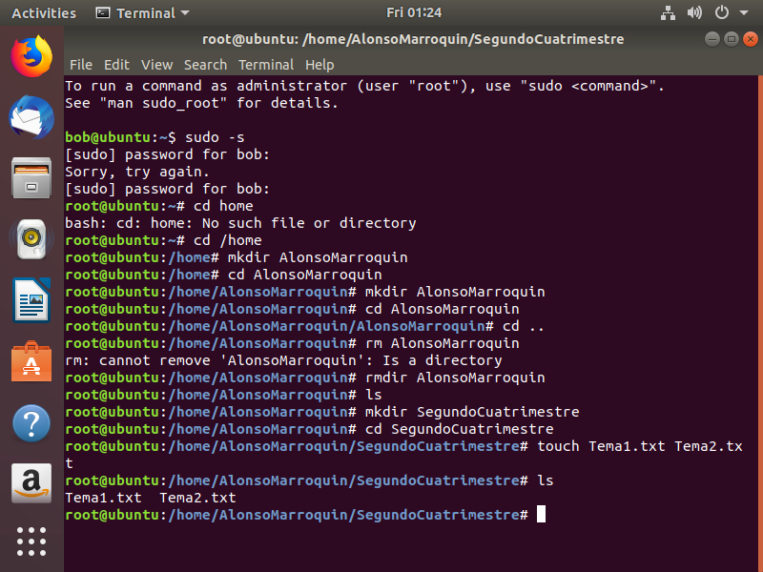

1. Crear EF a Tema1.txt

Con el comando “ln” podemos crear el enlace físico. La sintaxis sería “ln Tema1.txt EnlaceFisico”; “Tema1.txt” sería el fichero del cual queremos crear el enlace físico, y “EnlaceFisico” sería el nombre del enlace físico.

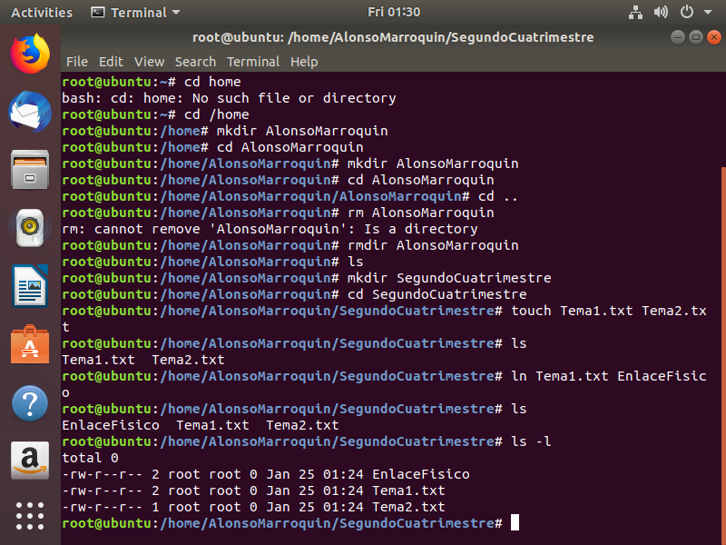

1. Crear ES a Tema2.txt

Con el comando “ln -s” podemos crear el enlace simbólico. La sintaxis sería “ln –s Tema1.txt EnlaceFisico”; “Tema2.txt” sería el fichero del cual queremos crear el enlace simbólico, y “EnlaceSimbolico” sería el nombre del enlace simbólico.

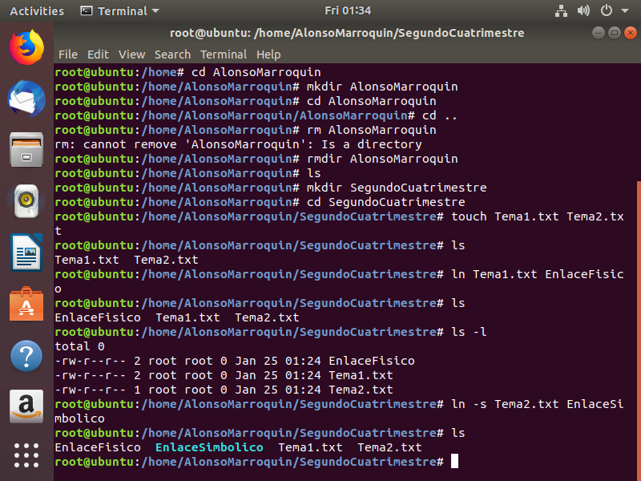

1. ¿Qué tamaño tiene un EF/ES?

Con el comando “ls –l” podemos ver las características de los archivos. Dentro de todas estas características, las que muestran tamaño son los números después del segundo “root”.  
La información está dada en bloques: “EnlaceFisico” ocupa 0 bloques y “EnlaceSimbolico” ocupa 9 bloques.

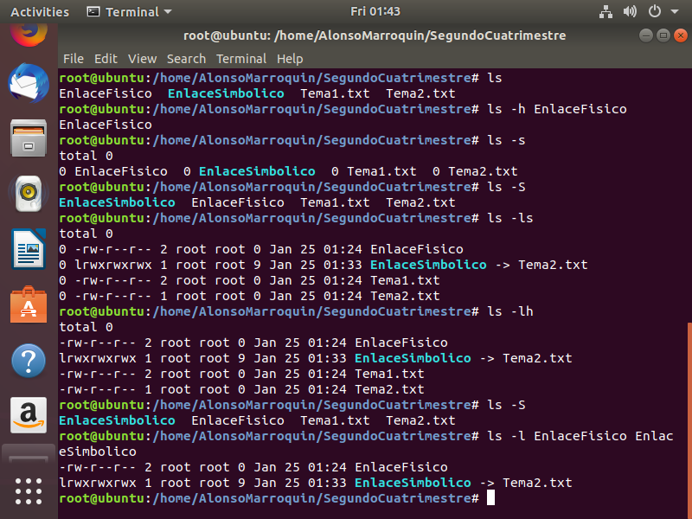

1. ¿Qué permisos tiene un EF/ES?

Como podemos ver en la imagen anterior:

* En el enlace físicos los permisos que tenemos son: el propietario del archivo puede leer y escribir el archivo, los miembros del grupo sólo pueden leerlo y los usuarios invitados también sólo pueden leerlo.
* En el enlace simbólico podemos ver que todos los usuarios tienen todos los permisos.

1. ¿Qué pasa si eliminamos los ficheros originales tras haber creado los EF/ES?

Con el comando “rm Tema1.txt” y “rm Tema2.txt” elimamos esos archivos y con “ls –l” vemos cómo se verá lo que pasó en el directorio. El enlace físico sigue existiendo, a él no le ha pasado nada, incluso si lo buscaramos manualmente y abrieramos funcionaría; pero el enlace simbólico está roto, si intentaramos acceder a él manulamente nos saldría un error diciendo que el enlace está roto.

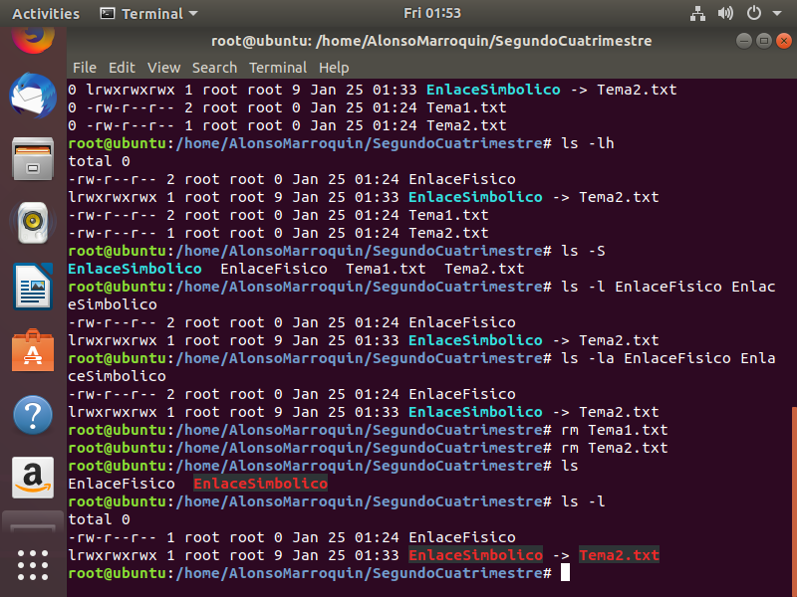

1. ¿Se puede crear un enlace físico y simbólico al mismo fichero?

Para este ejericio he creado el fichero “Tema3.txt” y he creado el enlace físico llamado “EF_T3” y el enlace simbólico llamado “ES_T3”. Al meter el comando “ls –l” podemo ver todos los ficheros del directorio y vemos que ambos enlaces están ahí, asi que sí, se pueden crear ambos enlaces de un mismo fichero.

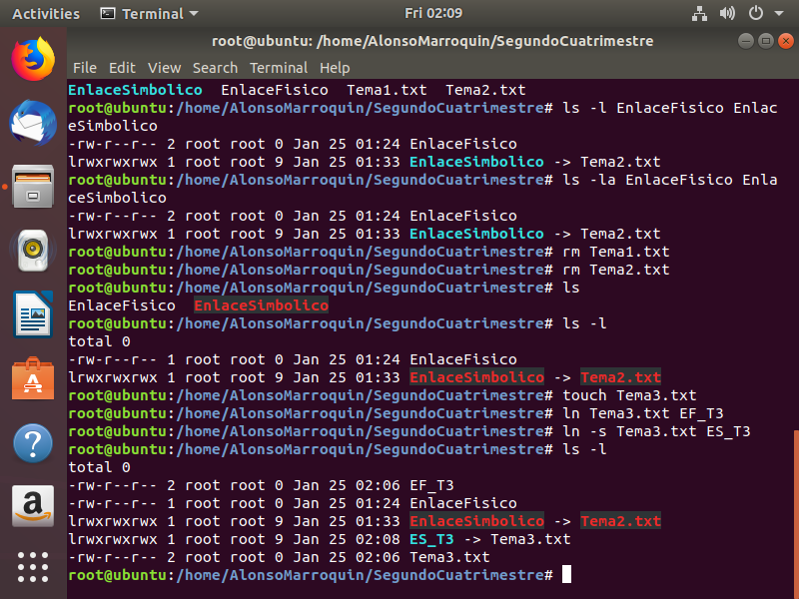

1. Listar el nodo-i de los ficheros creados.

Con el comando “ls –li” podemos revisar el número de inodo del “Tema3.txt” y es el primer número que nos sale antes de los permisos del fichero: 406023.

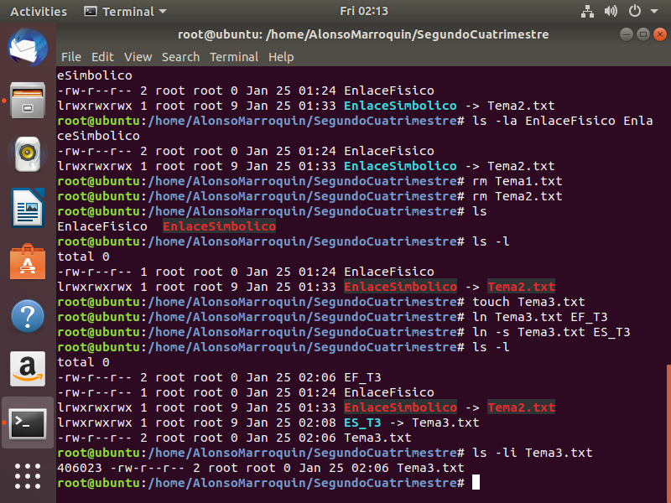

1. Use el comando "stat" para conocer el número de enlaces a un fichero con un EF y a un fichero con un ES.

Al usar el comando “stat” con el fichero “Tema3.txt” podemos ver toda la información sobre el “Tema3.txT”. Referente a los enlaces, estos se pueden ver en “Links” y nos da el número 2, el enlace del propio archivo y el enlace físico que hemos creado. No nos muestra la existencia del enlace simbólico como enlace, pero sabes que sí esta porque lo hemos visto antes con el comnado “ls –l”.

